PHẦN 1: QUẢN LÝ PHẠM VI
Nội dung
- Báo cáo phạm vi
Báo cáo phạm vi
Tên dự án: Phát triển website quản lý dịch vụ chăm sóc thú cưng
Ngày: 07/10/2026
Người viết: Nguyễn Thị Trà My
Lý giải về dự án
Các tính chất và yêu cầu của sản phẩm
Các kết quả liên quan đến dự án:
- Yêu cầu về phía người dùng
- Giao diện đẹp, đơn giản, dễ sử dụng, thân thiện, thích hợp với mọi đối tượng khách hàng.
- Sản phẩm mới được cập nhật thường xuyên.
- Tìm kiếm sản phẩm dễ dàng, nhanh chóng.
- ….
- Yêu cầu về phía khách hàng
- Dễ dàng trong việc quản lý sản phẩm, các thông tin sản phẩm đăng lên.
- Hệ thống chạy ổn định, dễ bảo trì.
- Thích hợp các loại trình duyệt hiện nay.
- Hệ thống được bảo mật cao.
- …
- Yêu cầu về chức năng
- Dễ dàng tùy chỉnh, thay đổi các module.
- Có tính hiệu quả cao.
- …
Các sản phẩm chuyển giao
1. Website bán dụng quần áo với đầy đủ chức năng yêu cầu.
2. Hệ thống cơ sở dữ liệu của dự án do người dùng cung cấp.
3. Mã nguồn chương trình.
4. Tài liệu hướng dẫn quản lý/sử dụng website.
5. ….
Các yêu cầu đánh giá về sự thành công của dự án
- Hoàn thành đúng thời gian đã đặt ra.
- Rút ngắn được thời gian và chi phí cho dự án.
- Thực hiện được đầy đủ các chức năng mà khách hàng yêu cầu.
- …

- Một số module chính
1. Module Quản lý người dùng & Phân quyền
Quản lý thông tin, tài khoản và phân quyền truy cập cho Khách hàng, Nhân viên và Quản trị viên, đảm bảo bảo mật hệ thống.
2. Module Quản lý hồ sơ thú cưng
Lưu trữ thông tin định danh, tình trạng thể trạng, tiền sử y tế và nhật ký chăm sóc chi tiết của từng thú cưng.
3. Module Quản lý dịch vụ & Bảng giá
Quản lý danh mục các dịch vụ chăm sóc, bảng giá, thời gian thực hiện ước tính và trạng thái kinh doanh của hệ thống.
4. Module Đặt lịch & Phân công nhân viên
Hỗ trợ khách hàng đặt lịch hẹn và tự động/quản trị viên phân công nhân viên thực hiện dựa trên thời gian và vị trí phù hợp.
5. Module Quản lý quá trình chăm sóc
Theo dõi và ghi nhận xuyên suốt quy trình phục vụ từ khi tiếp nhận, cập nhật tiến độ cho đến đính kèm ảnh nghiệm thu ca làm.
6. Module Định danh QR Code Pet ID
Tự động khởi tạo mã QR độc bản cho từng thú cưng, giúp nhân viên quét mã tra cứu nhanh hồ sơ y tế và ca dịch vụ hiện tại.
7. Module Nhắc lịch & Gợi ý tự động
Tự động gửi thông báo/email nhắc lịch tiêm phòng, tẩy giun định kỳ và đề xuất gói dịch vụ, chế độ dinh dưỡng phù hợp.
8. Module Trợ lý AI Care Assistant
Tổng hợp dữ liệu lịch sử chăm sóc, hỗ trợ tóm tắt hồ sơ y tế và đưa ra gợi ý tham khảo cho nhân viên khi tiếp nhận ca làm.
9. Module Cửa hàng phụ kiện & Đánh giá
Hỗ trợ giỏ hàng, đặt mua sản phẩm chăm sóc thú cưng và gửi phản hồi, đánh giá sao cho kỹ thuật viên sau ca làm.
10. Module Thống kê & Báo cáo quản trị
Cung cấp báo cáo trực quan về doanh thu, lượt đặt dịch vụ, số lượng người dùng và hiệu suất vận hành của cơ sở.
- Cấu trúc phân chia công việc theo WBS
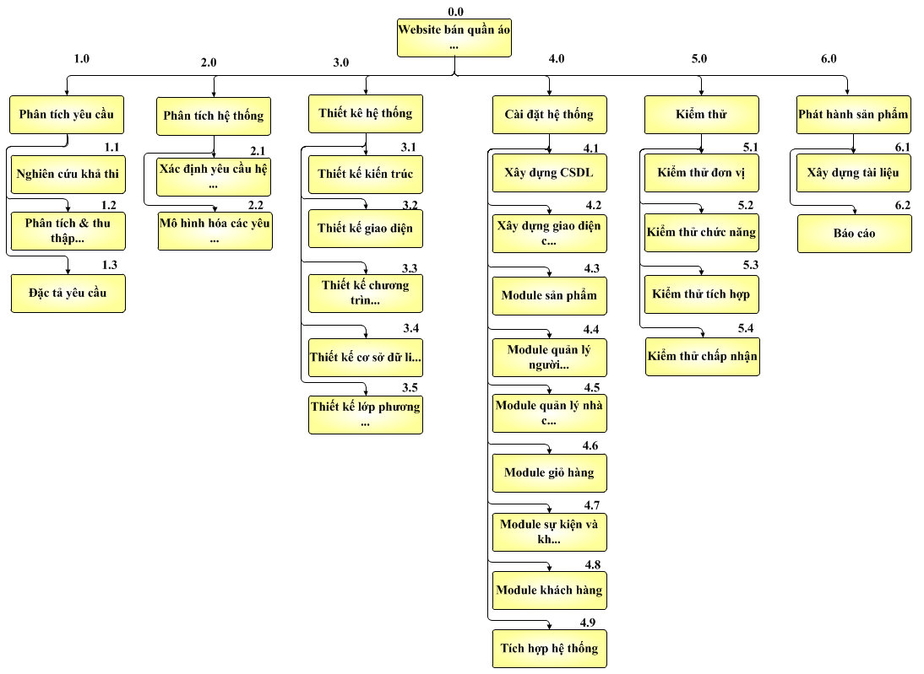
- Sơ đồ: WBS quản lý website bán quần áo…

